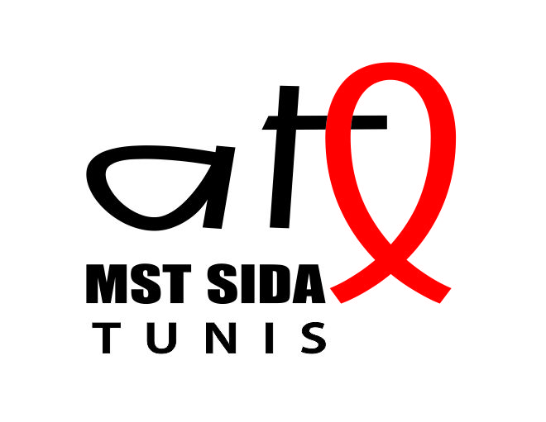Termes de référence Animatrice espace d’accueil pour la prévention

Introduction
L’ATL MST sida Tunis est pionnière dans le domaine de la prévention et le développement communautaire auprès des utilisateurs de drogues injectables, et ceci depuis 2007 via la mise en place de la stratégie de réduction des risques (RdR) liés à l’usage de drogues injectables.
Dans le cadre du projet de prévention et prise en charge psychosociale des UDI avec l’appui du GFATM, l’ATL Tunis compte recruter un animateur pour son CAP Mellassine.
Responsabilités
Conformément au manuel de procédures, l’animateur sera responsable de l’animation au sein de l’espace
Référents
- Référent hiérarchique : Coordinatrice générale de l’ATL MST SIDA Tunis
Résultats attendus
Bénéficiaires épanouies et équilibrées
Capacités des bénéficiaires renforcées
Estime de soi renforcé
Bénéficiaires organisées
Tâches
L’animattrice assurera les activités d’épanouissements au sein du CAP Mellassine:
· Développer un plan d’activités par semaine
· Assurer l’animation des activités : théâtre, danse, peinture…
· Préparer la liste des participantes et les contacter
· Assurer le reporting des activités par mois
Qualifications
Bonne connaissance de Microsoft Office Word, Excel, ...
Expérience : Minimum un (1) an d’expérience professionnelle en lien direct avec l’accueil et l’animation d’espace communautaire
Compétences requises
· Fortes capacités d’adaptation
· Excellentes capacités d’écoute.
· Capacité à adapter son discours à son interlocuteur.
Aptitudes
- Etre capable de travailler en collaboration avec des personnes marginalisées
- Faire preuve d’ouverture d’esprit, de discrétion et de non stigmatisation;
- Etre à l’aise en groupe, savoir gérer les situations conflictuelles;
- Etre capable de travailler sous pression;
- Etre autonome
- Etre rigoureuse et organisée
Conditions du Poste
- Contrat : salarié
- Basé à Tunis
- Date de démarrage souhaitée : 01 février 2024
- Rémunération : selon barèmes en vigueur au sein de l’ATL MST sida, Tunis
Comment postuler
Pour postuler, veuillez envoyer ce qui suit :
Un Curriculum Vitae
Une lettre de motivation
A l’adresses mail suivante « atlsidatunis@gmail.com » en précisant dans l’objet « Appel à candidature Animateur », avant le vendredi 26 janvier 2024 avant 23h59.
NB : Les dossiers manquants ne seront pas pris en considération.

